Impression d’un article au format PDF

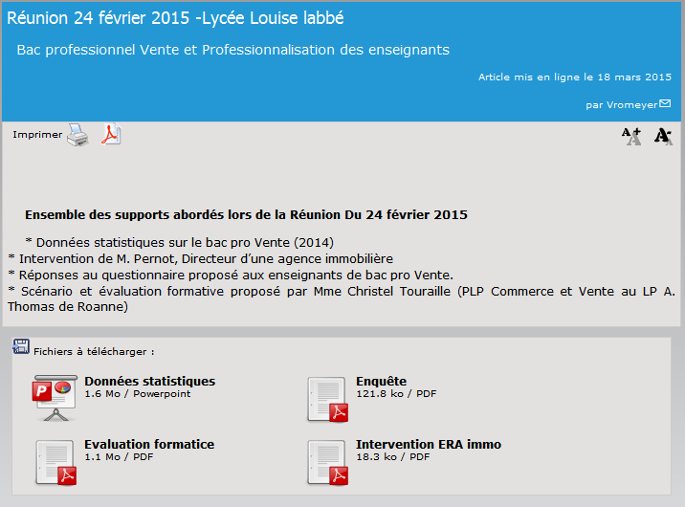
Télécharger au format PDF
Imprimer un article

ARTICLE AU FORMAT PDF
